- Gimnastyka
- 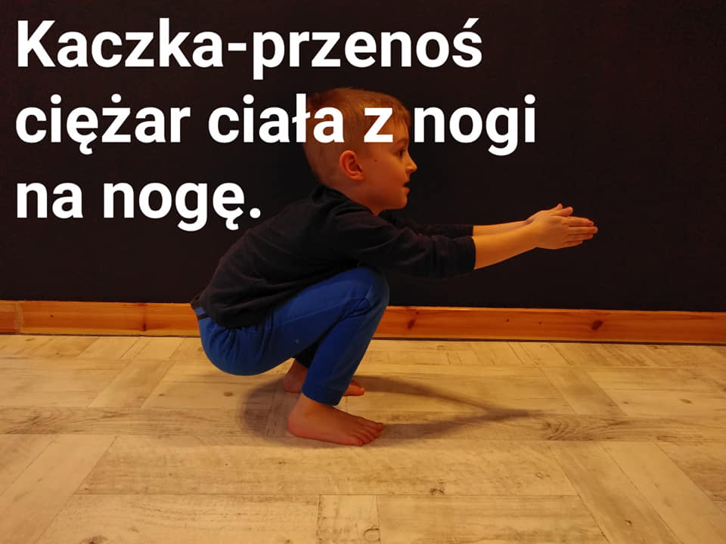
- 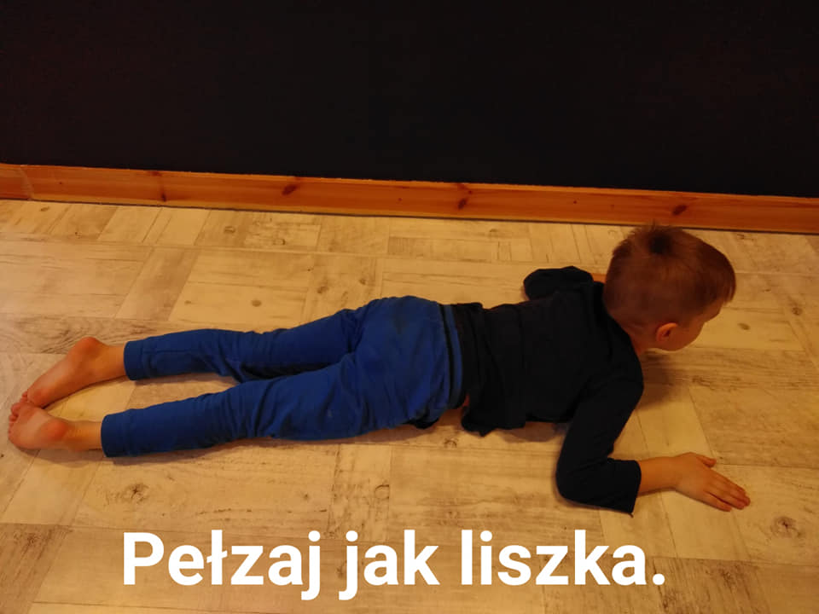
- 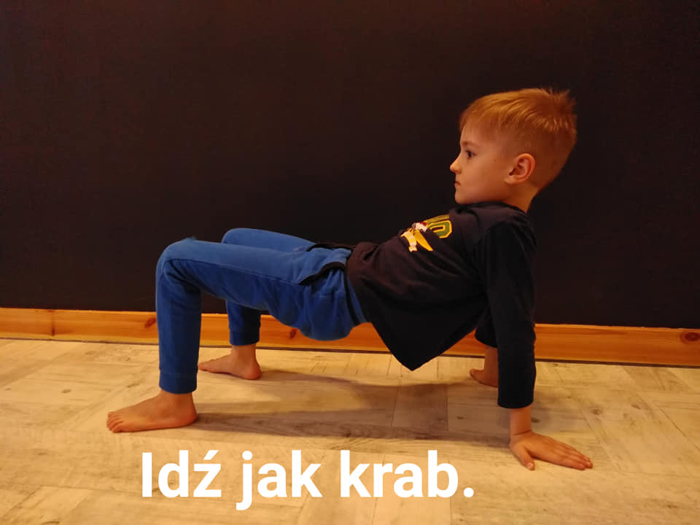
- 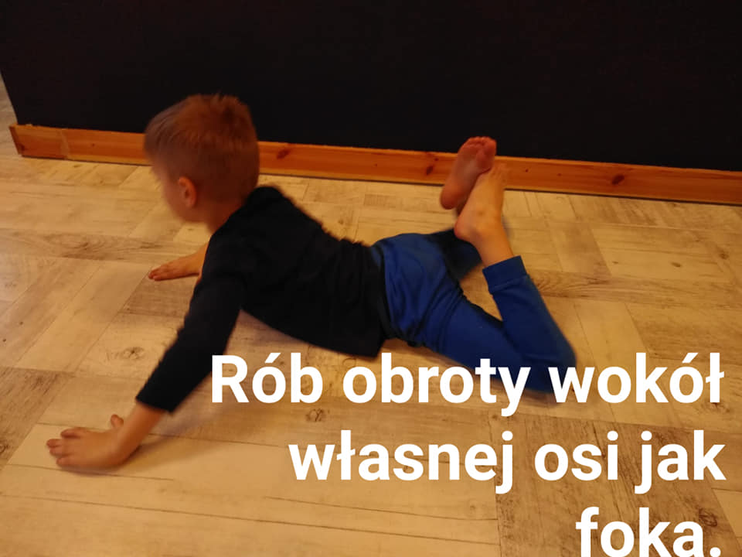
- 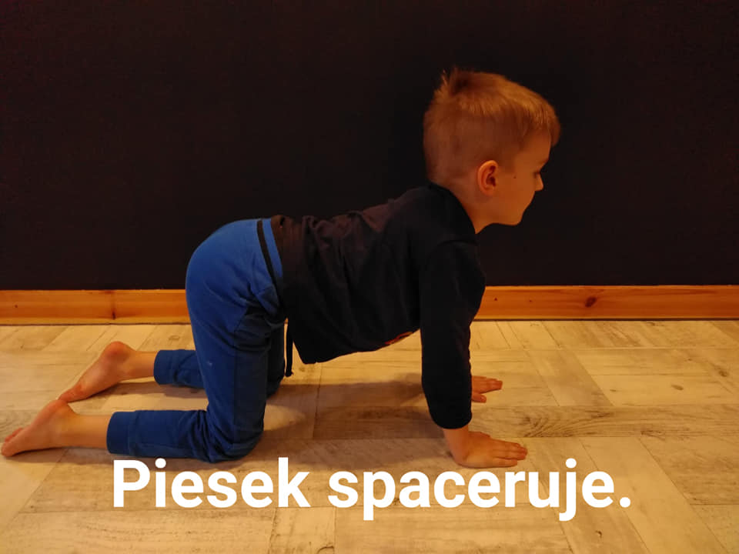
- 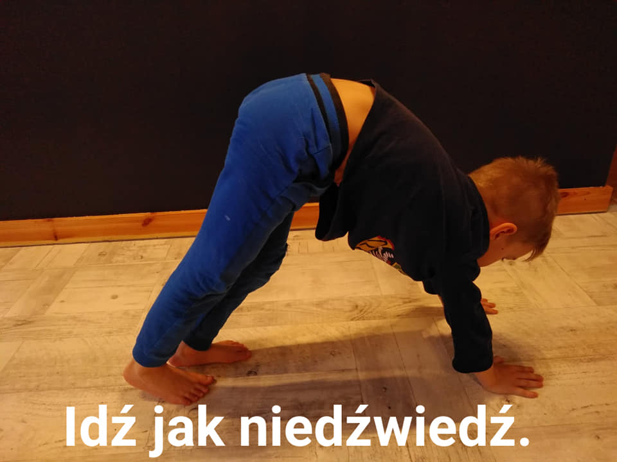

2. „Jedzie pociąg z daleka” – zabawa orientacyjno-porządkowa
Rodzic włącza piosenkę i tworzy z dzieckiem i jeżeli to możliwe innymi domownikami pociąg,
którym poruszają się po całym domie. Następnie wyłączamy muzykę i śpiewamy bez podkładu
muzycznego raz cicho, raz głośniej, raz wolno, raz szybciej, cienkim głosikiem, grubym
głosem – nadal przemieszczając się po domie.
Jedzie pociąg z daleka,
na nikogo nie czeka.
Konduktorze łaskawy,
zabierz nas do Warszawy
Konduktorze łaskawy,
zabierz nas do Warszawy.
Trudno, trudno to będzie,
Dużo osób jest wszędzie.
Pięknie pana prosimy,
jeszcze miejsce widzimy.
A więc prędko wsiadajcie,
do Warszawy ruszajcie.
Link do piosenki: https://www.youtube.com/watch?v=PjUopo-DJio

